Shooter
Добавление взрывов
Для добавления взрыва мы создадим отдельный класс. Сделаем его на основе класса Grenade. Расположим немного ниже.
Избавимся от параметра direction и от некоторых атрибутов
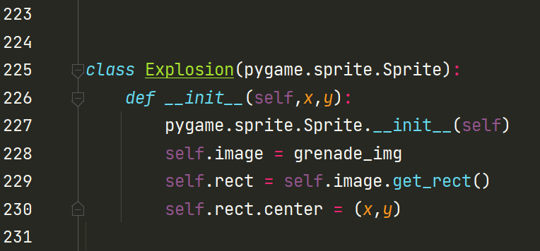
Затем необходимо для создания взрыва подгрузить изображения, чтобы создать анимацию. Взрыв будет сделан точно также как была сделана анимация солдата.

Создадим список , загрузим изображения в последовательности анимации, а затем запустим одно за другим.
Будем использовать преобразование к типу integer для получения целого числа, затем добавлять в список.
Создадим index кадра
Добавим счетчик-counter
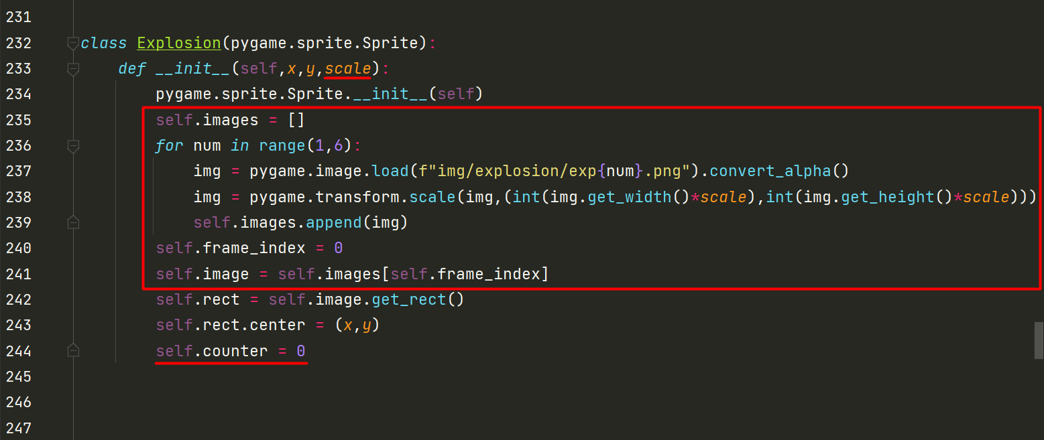
Создадим группу спрайтов для взрыва
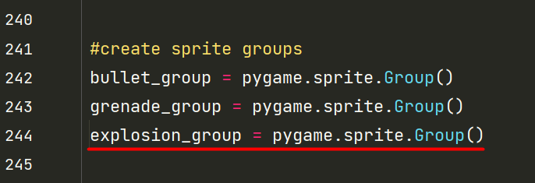
Затем необходимо не забыть добавить методы обновления и рисования группы в главном цикле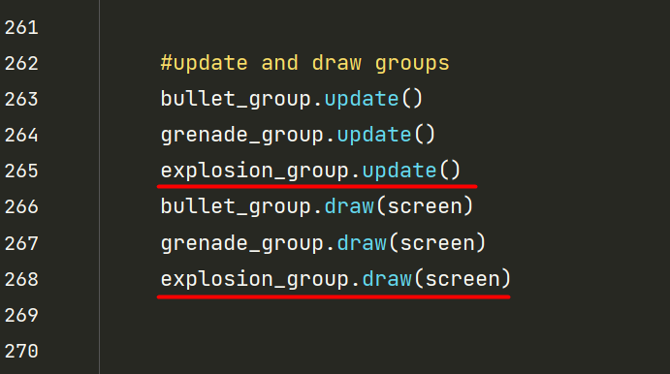
На данный момент у нас нет взрыва при выбросе гранаты. Так как мы еще не связали класс Grenade и Explosion
В методt update класса Grenade мы добавим проверку на таймер, по истечению времени которого мы сможем создать экземпляр класса Explosion.
Изначально наш таймер равен 100
При достижении 0 , создаем экземпляр класса и добавляем в группу
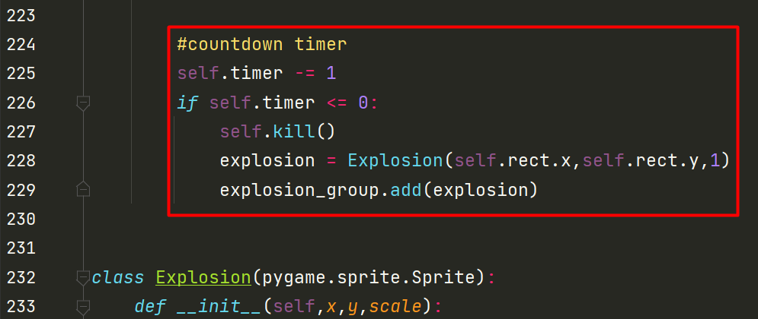
Через секунду после падения гранаты, она взрывается, удаляется спрайт гранаты и создается спрайт класса Explosion.
Но на данном этапе у нас нет метода для анимации этого взрыва и мы видим только первый кадр
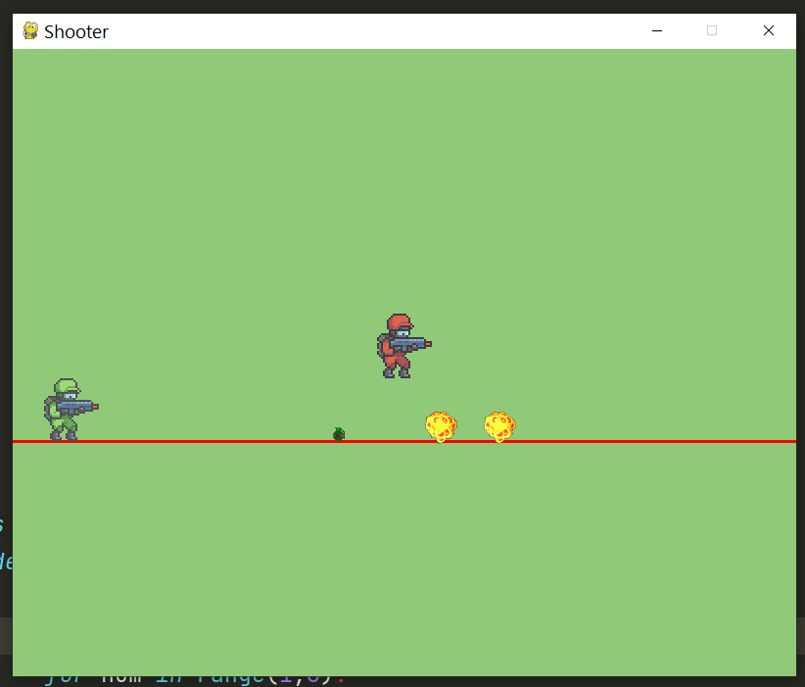
Создадим метод обновления для класса Explosion
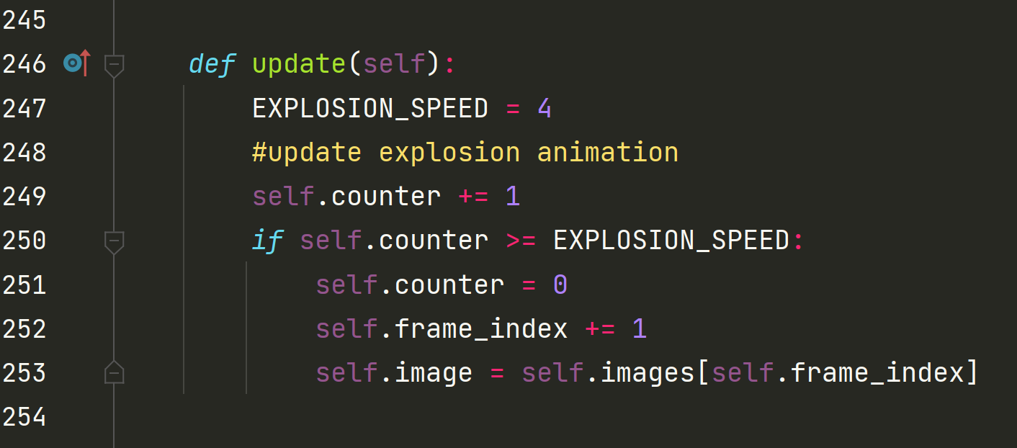
Мы будем увеличивать counter до тех пока не дойдем значения скорости. Затем мы сменим индекс кадра на следующий и присвоим значение для текущего изображения.
Запустим и проверим. В текущей ситуации в нашем коде будет ошибка, так как список изображений заканчивается и возникает ошибка. Сделаем ограничение.
В случае если frame_index не превышает количество изображений, мы присваиваем новое значение изображения. В противном случае удаляем взрыв
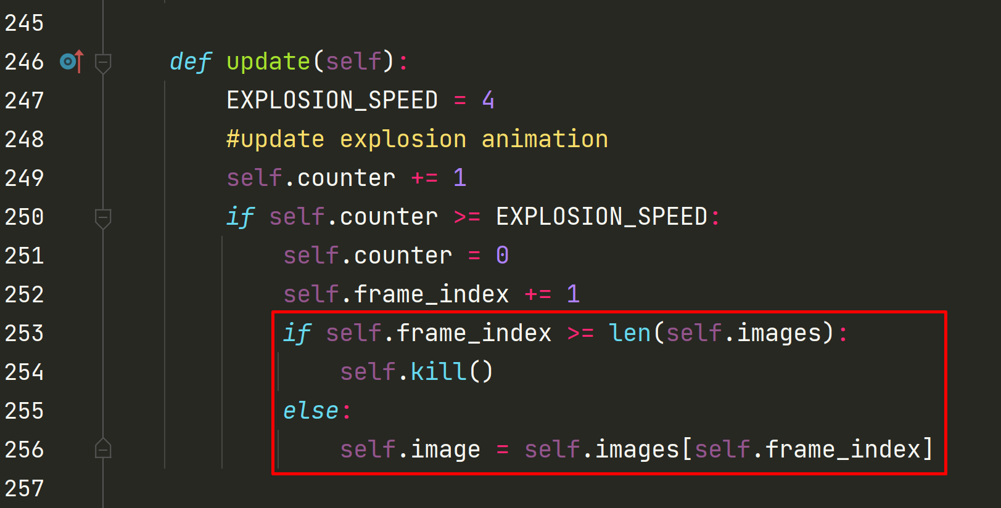
Запустим и проверим. Отлично! Гранты взрываются.
Но сейчас у гранат нет возможности взаимодействовать с объектами. Они не могут сталкиваться.
Но реализации столкновения гранаты и врага не происходит так как у пуль. Нет прямого столкновения, так как у гранаты есть радиус поражения. Когда граната взорвется нужно проверить, есть ли кто-нибудь рядом с ней.
Перейдем к классу Grenades , к методу update. Найдем место , где заканчивается таймер и граната переходит ко взрыву.
Задача в том, чтобы проверить как далеко находится центр гранаты от центра игрока или врага
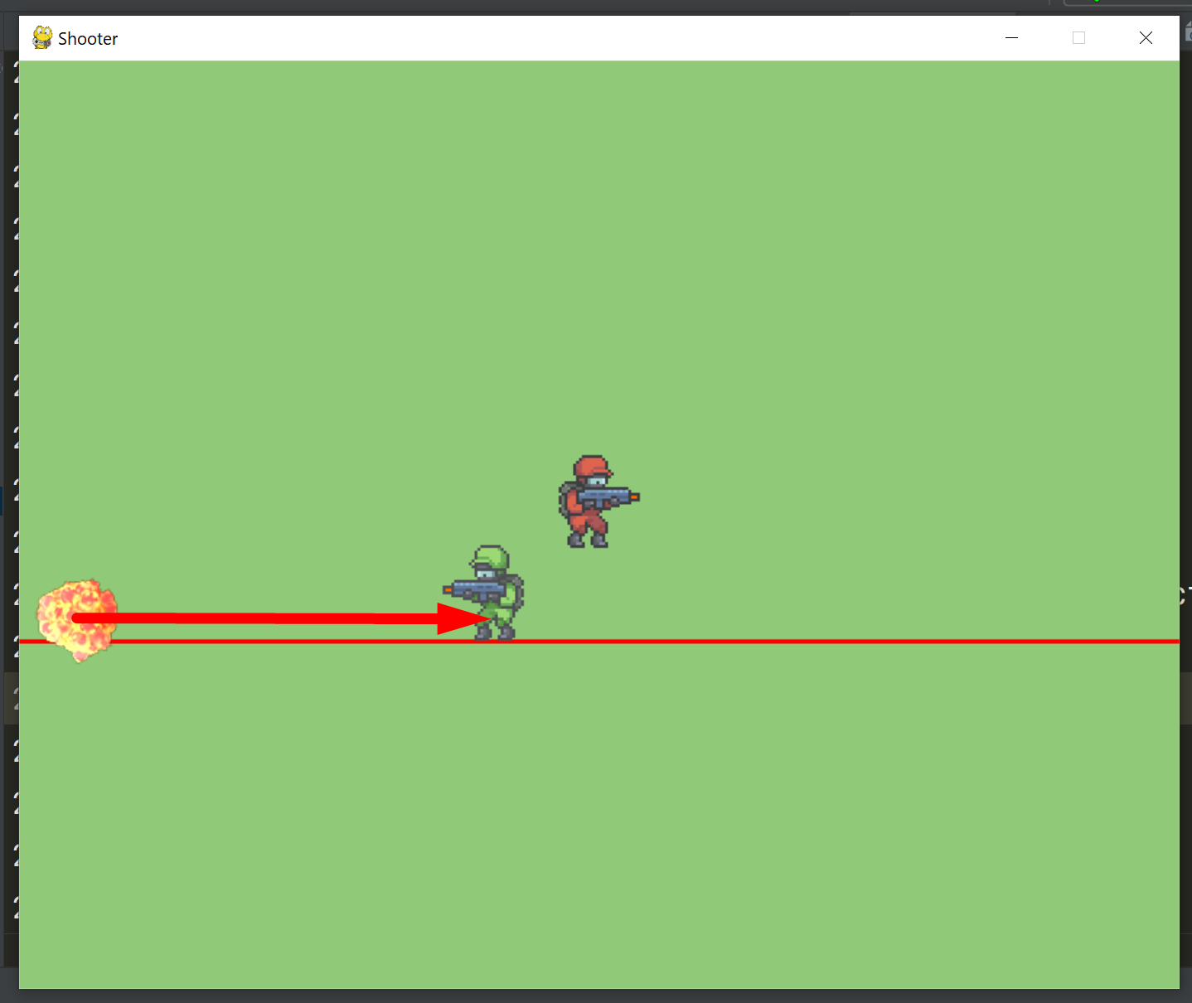
Если это значение будет меньше определенного, то мы сможем нанести урок тому, кто находился близко.
Мы могли бы использовать постоянное значение. Но вместо этого мы будем использовать переменную TILE_SIZE . Эта переменная еще не добавлена, но когда мы это сделаем она будет управлять всем масштабом игры. Размер плитки будет использоваться для масштабирования карты мира, когда она будет готова. Каждая плитка будет блоком , изменяя ее . В данном случае будет не иметь значения какой размер плитки, это будет всегда двойная ширина плитки .
Используется функция abs. Так как наше расстояние может получиться отрицательным, и для нас это не важно, так как нам нужно абсолютное значение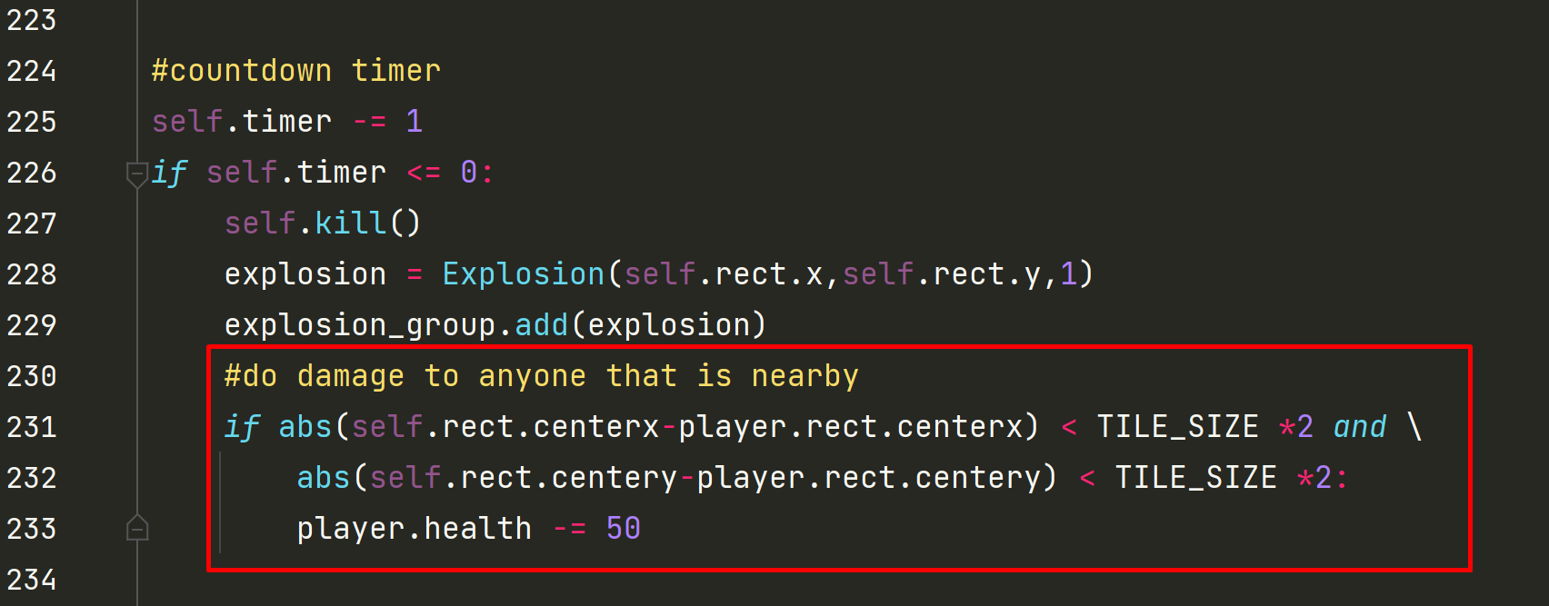
Сейчас если герой находится на расстоянии в 2 плитки мы получаем фиксированный урон. Можно сделать так, что чем ближе герой находится ко взрыву, тем больший урон он получается. Так что здесь можно отрегулировать это самостоятельно, немного проявив фантазию.
Для врага мы сделаем аналогично, немного ниже. Скопируем и вставим ниже
Сейчас у нас только один враг , но позже их будет больше. Писать такую проверку для каждого неблагодарное занятие. Создадим группу врагов.
Затем добавим врага в группу
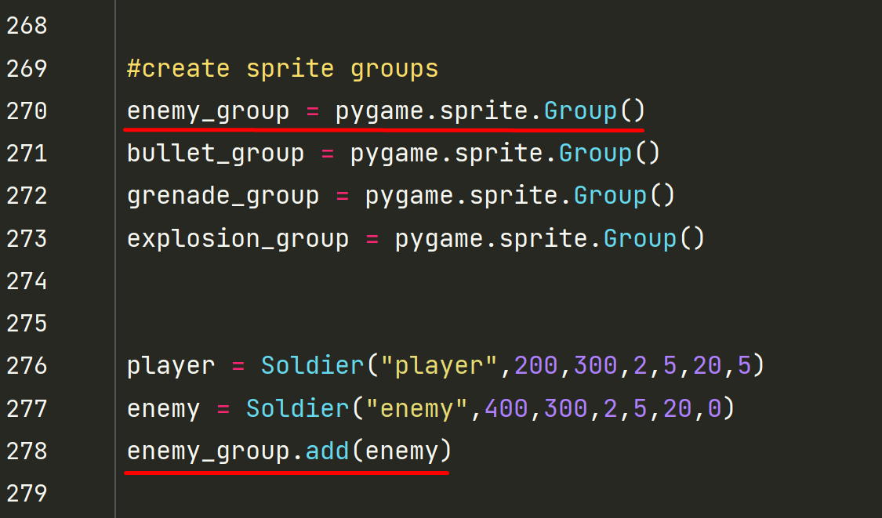
Вернемся к нашему коду и добавим цикл for для перебора группы
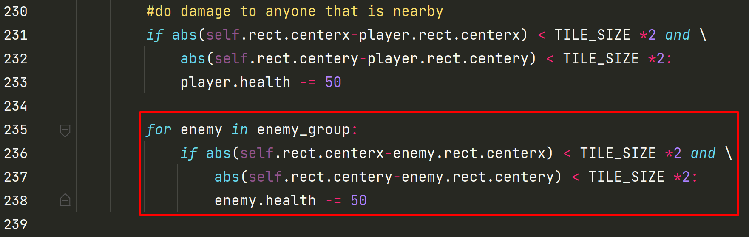
Объявим переменную TILE_SIZE в начале кода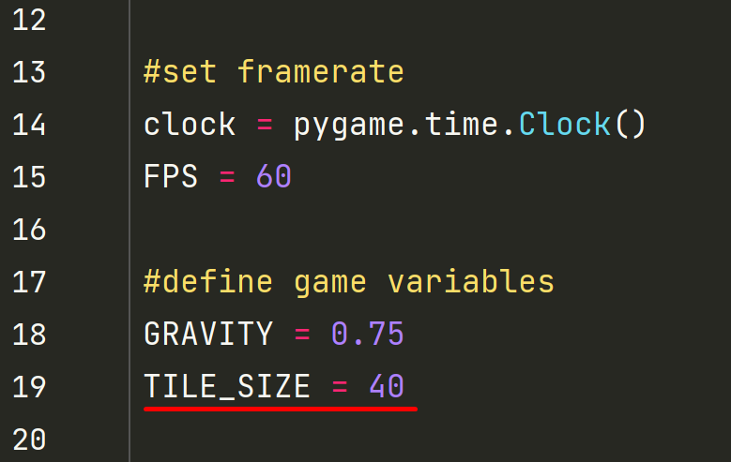
Запустим код и проверим гранату на взаимодействие с нашим игроком. Взрыв гранаты работает и наш герой может погибнуть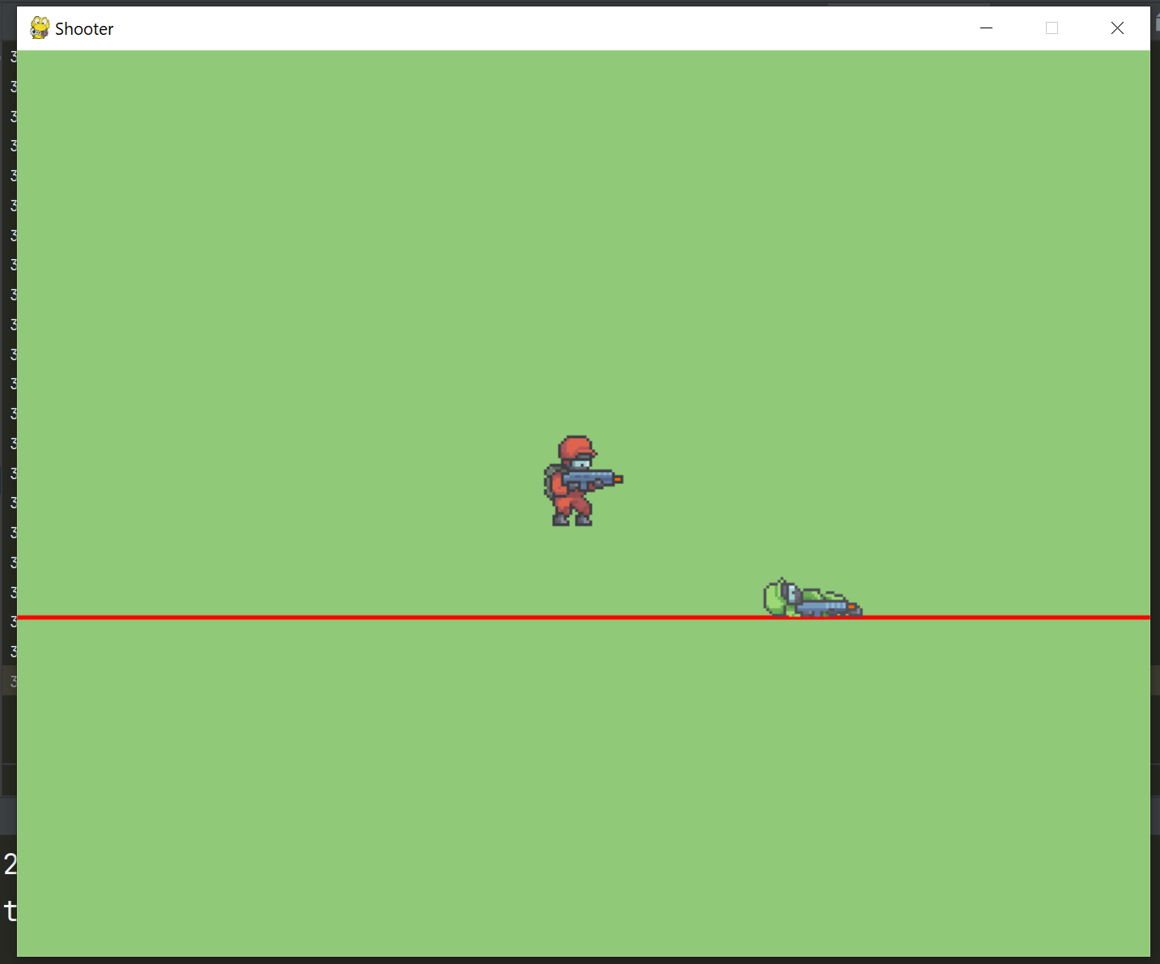
Не забудем добавить одну вещь: наши пули проверяют столкновение с одним игроком, но теперь у нас есть группа. Поэтому в методе update класса Bullet добавим проверку группы 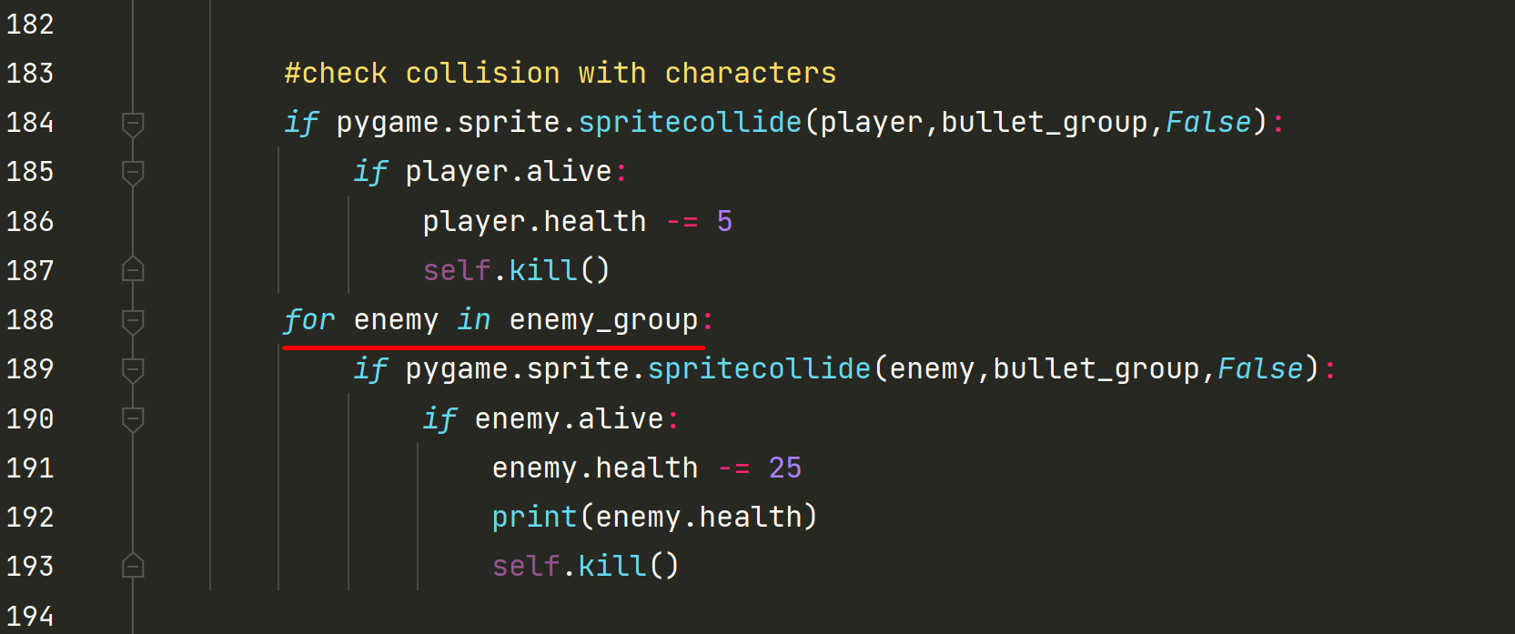
Попробуем застрелить врага, все должно работать.
Затем попробуем повредить его гранатой.
Граната не достает из за размера плитки, так как враг находится высоко. Временно изменим размер на 100
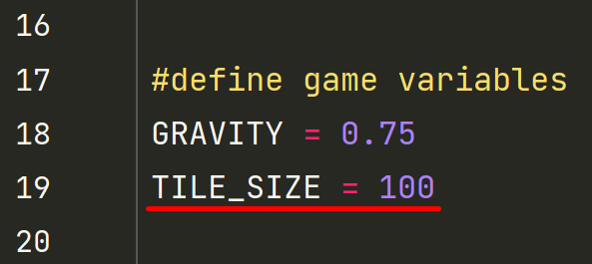
Попробуем убить врага гранатой. Отлично, все получилось, вернем значение к изначальному. TILE_SIZE = 40
Проверим, во всех ли местах где мы что либо делаем со врагом ,что мы делаем это с каждым врагом из группы.
В главном цикле во время обновления мы делаем это только с одним врагом. Исправим это
